悼念敬愛的梁偉材牧師

香港九龍塘宣道會團友 何禮賢弟兄Lambe Ho
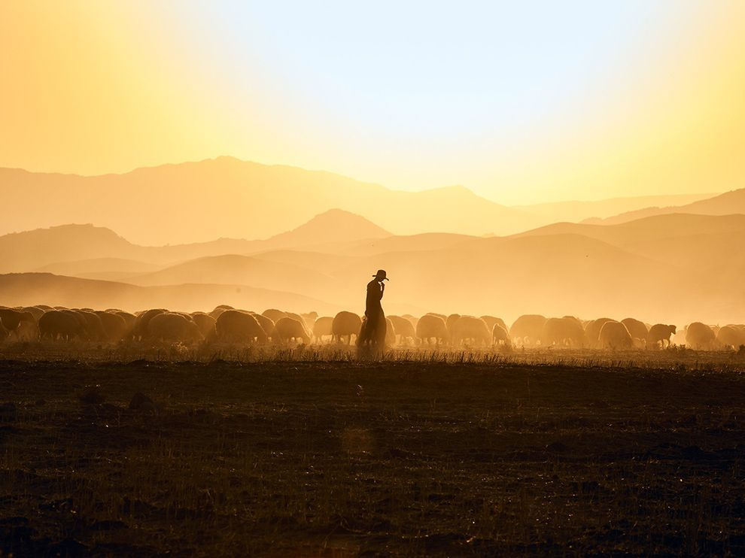 | 在預備這篇分享的過程中再次一幕又一幕去回憶梁牧師、梁師母在自己生命當中的教導、祝福和鼓勵，實在是非常之蒙福！懷着萬分不捨的心情，有幾個跟梁牧師的片段想在這裏和大家分享。

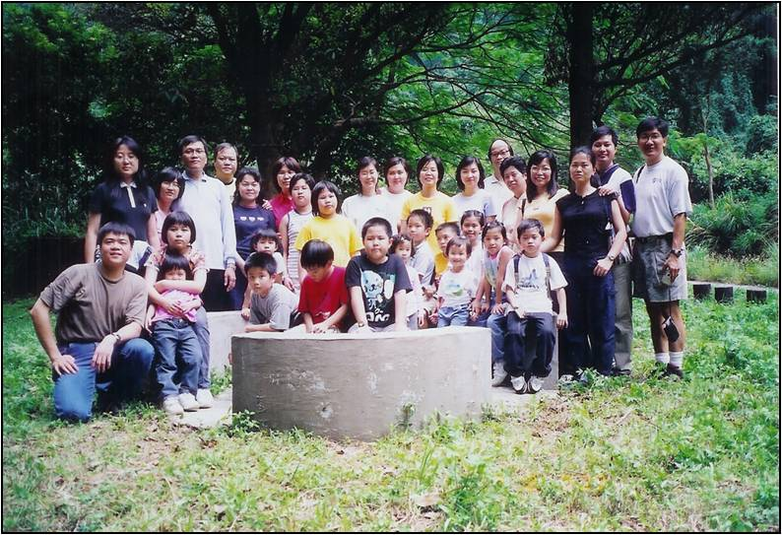
記得第一次跟梁牧師多接觸，是在2002年10月1號在石崗甲龍大欖郊野公園野餐郊遊，除了見到梁牧師謙和的笑容，也見到他活潑精靈的一面。梁牧師和師母帶領我們在郊外一起敬拜，對於我當時這個初信者印象非常深刻，情景仍歷歷在目。之後傾談知道梁牧師蒙召前是從事資訊科技相關的工作，我也是從事資訊科技工作，所以傾談的時候特別投契。約兩年後梁牧師更為塘宣成立AVIT小組，希望弟兄姊妹崇拜時有更好的影音效果，我看到梁牧師除了在差傳及牧養的委身外，也看到他對AVIT小組的付出，並提供了很多專業意見。
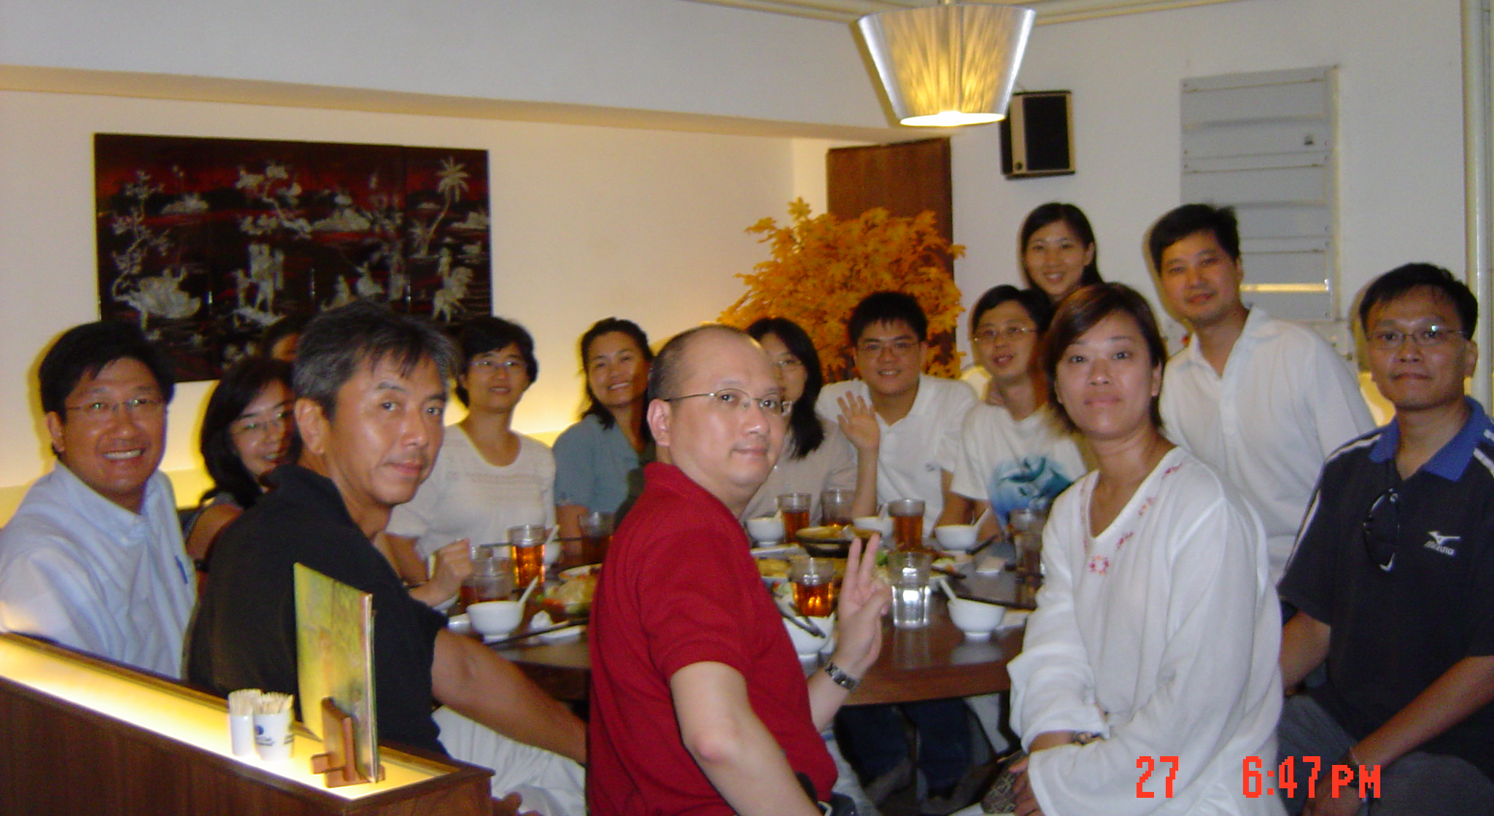
2004年提摩太團成立初期，弟兄姊妹便開始每個月在梁牧師家裏聚會、愛筵和查經。梁牧師工作非常忙碌，很多時晚上十點幾才回來，大家好珍惜與梁牧師分享，傾談到捨不得離開。提團弟兄姊妹和梁牧師一家就建立起深厚感情。
2005年11月18號保羅團同提摩太團弟兄姊妹和梁牧師一家去西貢露營，當天晚上非常大風和寒冷，弟兄姊妹都不能入睡，但梁牧師很快就可以睡着，並打着很重鼻鼾，我就深深讚嘆，第二天一早，我問梁牧師，為甚麼你可以「咁犀利」？他笑説：「做Global Business的人，必須要在任何惡劣環境下都能睡覺」，這一樣確實是他差傳宣教具備的恩賜。

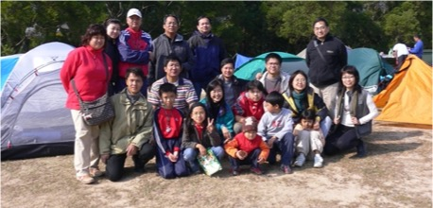
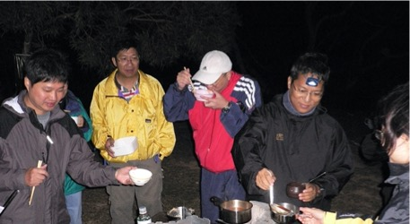
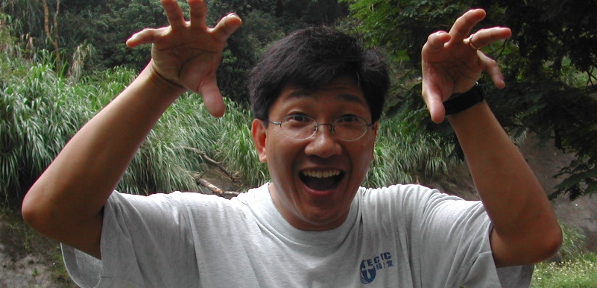
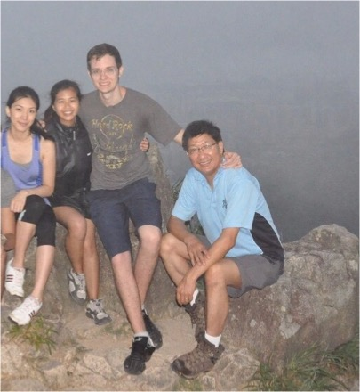
梁牧師不但牧養弟兄姊妹，也關心我們家庭的需要，記得在2015年6月梁牧師知道我女兒的巴西朋友到香港，希望他們能聽到福音，所以安排了他們清早行上獅子山頂看日出，雖然當天未能看到日出，但福音的種子已種在我女兒和她的朋友身上，他們兩人之後也歸信基督。

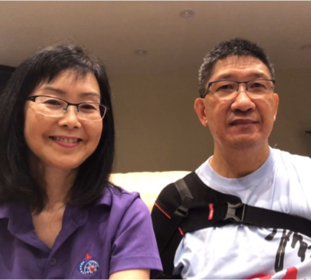
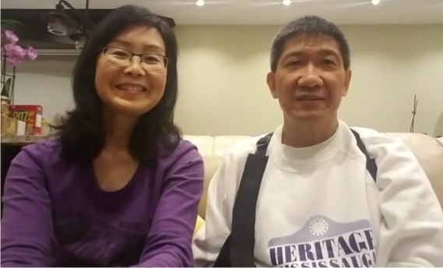

梁牧師中風後這兩年多，仍然心繫塘宣的弟兄姊妹，並答允我的邀請為提摩太團15周年慶典和塘宣80周年差傳夜作分享，並製作影片。影片當中看到梁牧師和師母對神那份信靠和順服，並激勵弟兄姊妹承接福音的棒延續使命，每次重看我都深受感動。

2021年5月9號晨我夢到梁牧師在教會樓梯行落地庫，他告 訴我神在他身上行了神跡奇事，令他完全康復。我非常高 興，將梁牧師擁抱入懷，他亦用他結實而有力的身軀，擁 抱着我。我興奮地要求與他即時拍照，分享給我太太知 道，梁牧師已經完全康復！我還叫Bevis弟兄打燈幫我們拍 照。好可惜在這個美好時刻，鬧鐘突然間將我閙醒了！原 來失而復得，接着得而復失的感覺是如此令人失望！如今梁牧安息主懷，將來可以在天家相聚，那就可以失而復得了。梁牧師，謝謝你多年來的身教、言教，弟兄姊妹深受祝福。你在差傳事工和牧養上樹立榜樣，留下了美好見證和工作果效，讓我們在承傳福音使命深受激勵！梁牧師你在世的生命雖然是短暫，但存留福音的足跡卻是廣闊和永恆！我們懷念你，敬佩你對神的忠心，全然擺上，奉獻一生。如今你息去地上的勞苦，進入主的榮耀，必在主裏得蒙悅納！梁牧師，將來天家再見。
主內 何禮賢 Lambe Ho
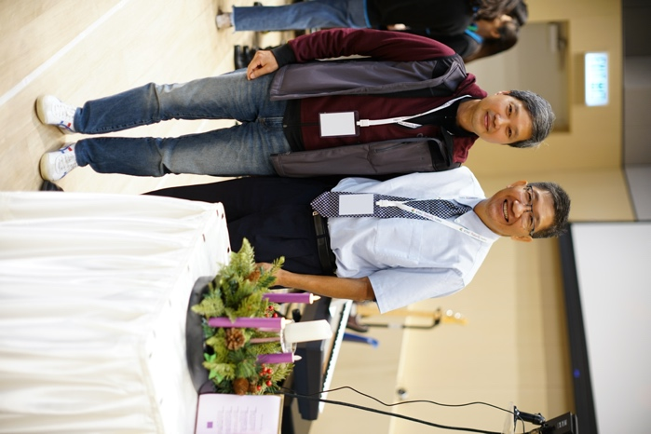

《環球華人宣教學期刊》第六十八期 Vol 7, No 2 (April 2022)

